**Федеральное государственное образовательное бюджетное учреждение  
высшего образования   
«Финансовый университет при Правительстве РФ»**

**КОЛЛЕДЖ ИНФОРМАТИКИ И ПРОГРАММИРОВАНИЯ**

**Лабораторная работа № 12**

**по дисциплине Компьютерные сети**

Выполнил студент:

Гераськин Даниил

Группа 2ИСИП-321

Проверил: Сибирев И.В.

____________ ___________

оценка подпись

Москва, 2023

**Работа**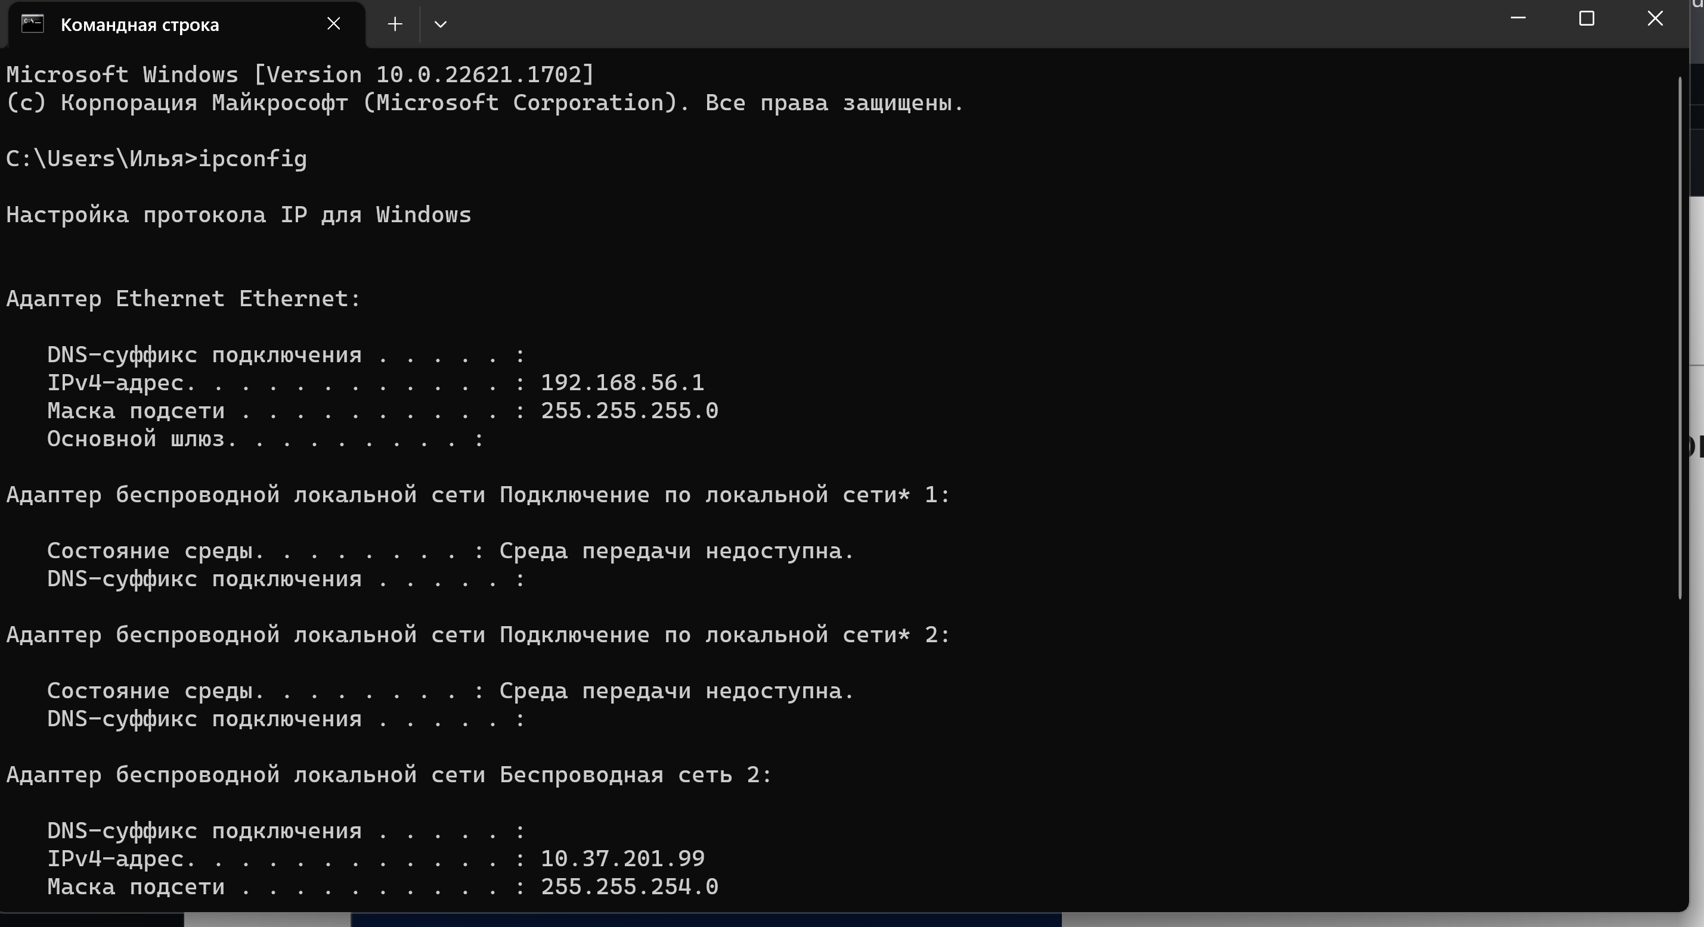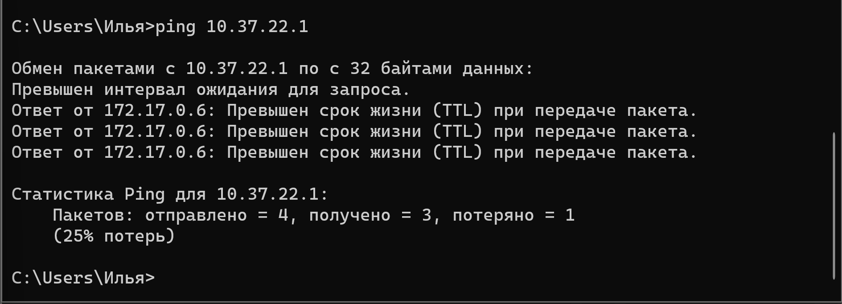 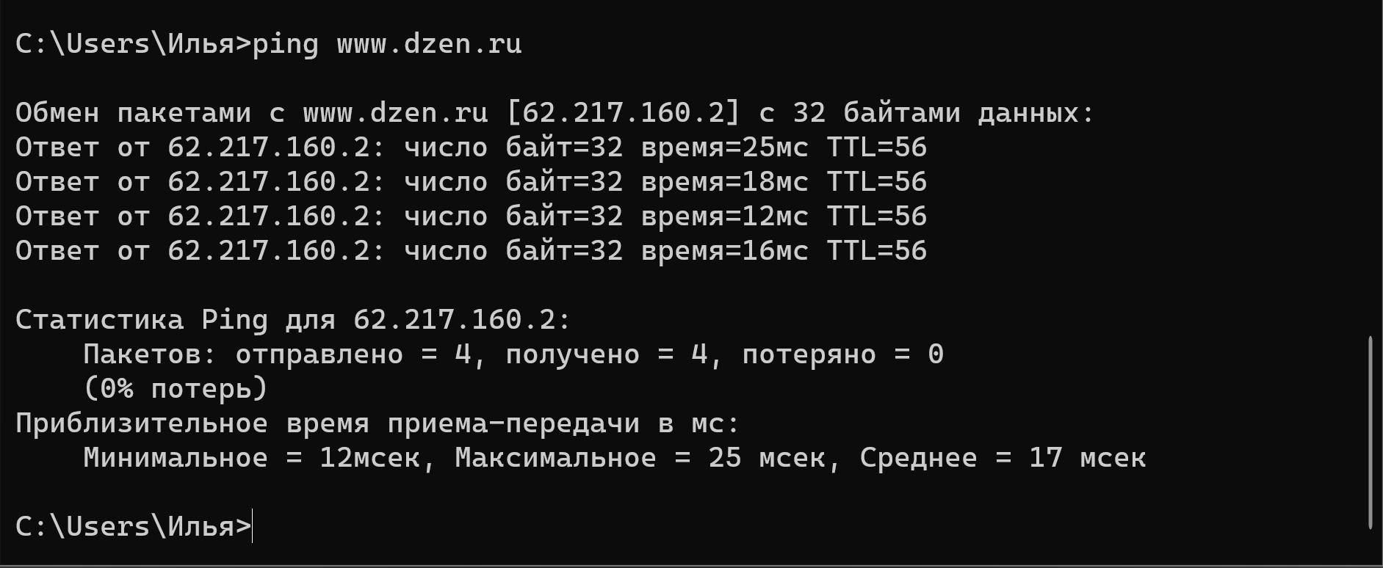

|  |  |  |  |  |  |
| --- | --- | --- | --- | --- | --- |
|  | Германия | Израиль | Казахстан | Нидерланды | Без VPN |
| <https://www.youtube.com/> | 43мс | 107мс | 135мс | Да | Да |
| <https://ru.pinterest.com/> | 47мс | 174мс | 157мс | Да | Да |
| <https://www.yahoo.com/> | 70мс | 177мс | Да | Да | Да |
| www.xcraft.net | 55мс | 164мс | да | Да | Да |

